La voix du nord, le 13 février 2019

Cambrésis - Une prime pour remplacer votre ancien chauffage au bois
Dans le cadre de sa politique en faveur de l’amélioration de l’habitat ancien, le Pays du Cambrésis propose un nouveau dispositif visant à remplacer les chauffages au bois vétustes : la prime Air-bois.
Diane Béthune | 13/02/2019
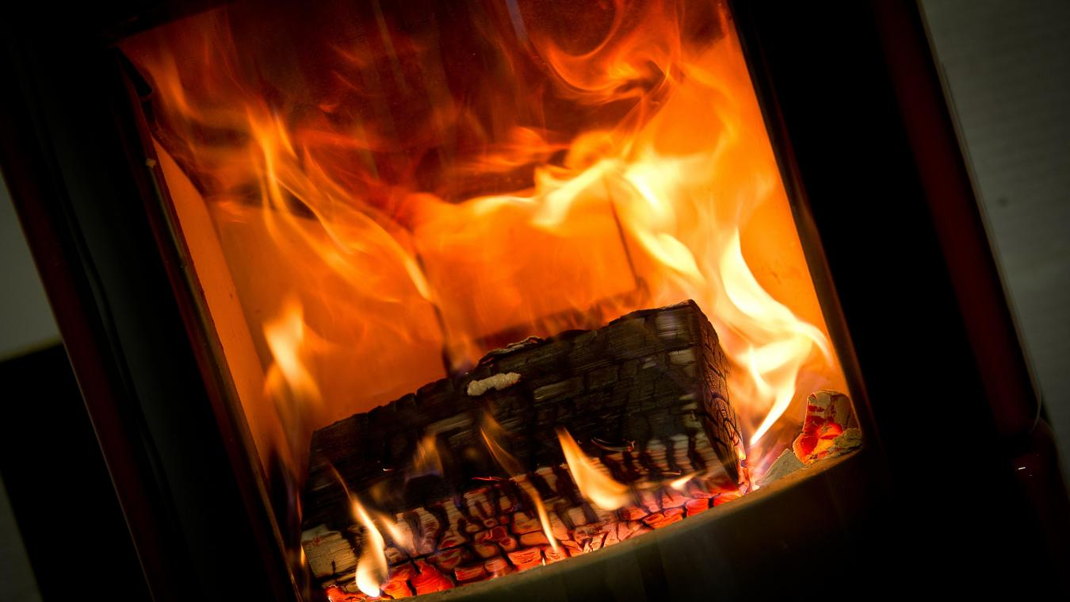
Le dispositif prime Air-bois est appliqué depuis le début de l’année et pour une durée de trois ans. - VDNPQR
Depuis 2013, le Pays du Cambrésis est engagé dans le programme d’intérêt général « Habiter mieux ». Ce programme, validé à l’origine pour six années, a permis de financer plus de 15 millions de travaux (TTC) pour 935 propriétaires occupants dans l’arrondissement, principalement sur les volets rénovation thermique et adaptation à la perte d’autonomie.
Fort de ce succès, le Pays du Cambrésis a décidé de renouveler cette convention pour trois ans (2019-2021) tout en définissant une nouvelle feuille de route. Ainsi, depuis le 1er janvier, et à la suite d’une enquête menée préalablement sur 1 508 particuliers de l’arrondissement, un nouveau dispositif est proposé aux propriétaires pour remplacer leur système de chauffage au bois vétuste.

Deuxième énergie de chauffe
L’enquête préalable a révélé que le bois est la deuxième énergie de chauffe (15 %) utilisée après le gaz (plus de 60 %) et devant le fioul (9,18 %). La prime Air-bois, c’est son nom, s’adresse aux propriétaires occupants ayant comme mode de chauffage principal un chauffage au bois à foyer fermé d’avant 2002 ou une cheminée à foyer ouvert. Cette prime s’élève à un montant forfaitaire de 1 350 € (financé à hauteur de 50 % par l’ADEME et 50 % par le territoire), sans plafond de ressource, et elle est cumulable avec d’autres aides.
« Nous sommes les premiers à mettre ce dispositif en application dans les Hauts-de-France », précise Alexandre Basquin, vice-président en charge de l’habitat. Ce nouveau programme est expérimental, opérationnel jusque fin 2021, et il vise à accompagner 180 propriétaires.
L’objectif est multiple : social, environnemental et économique. « Il a pour but de faciliter la performance énergétique, donc les économies et le pouvoir d’achat pour les propriétaires, explique Sylvain Tranoy, président du Syndicatmixte duPays duCambrésis. Il vise aussi à augmenter le confort de vie et à revaloriser le parc ancien. Il y a également un double aspect écologique : moins de bois consommé et moins d’émission de particules fines » Enfin, la mise en œuvre de ce type de programme génère des marchés pour les entreprises locales : six entreprises sollicitées sur dix dans le cadre du PIG « Habiter mieux » sont des entreprises du Cambrésis. « Avec ce dispositif, c’est tout bénef’, conclut M. Basquin. On soutient les ménages, c’est bon pour la planète et c’est bon pour l’activité économique du territoire ».
Contact : Espace Info énergie au 03 62 53 25 18.
Une aide «Habiter mieux», clé en main
Depuis une dizaine d’années, plusieurs actions ont été menées par le Pays du Cambrésis, pour l’amélioration de l’habitat sur le territoire.
Un Espace Info Énergie est ouvert à tous les publics (habitants, entreprises, élus) depuis 2012, pour informer, conseiller et accompagner sur la rénovation et la maîtrise énergétique des logements. Ce service public est gratuit et neutre.
Le Programme « Habiter Mieux » - qui a été renouvelé pour trois ans - est un programme qui offre un accompagnement technique et financier aux particuliers dans leurs projets de travaux : isolation des murs, de la toiture, menuiseries, etc. Les propriétaires bénéficient d’une ingénierie gratuite et de l’assistance d’un opérateur qui livre l’accès à la subvention « clé en main ». Il se charge du diagnostic technique, de l’audit énergétique, de la liste des travaux à réaliser pour atteindre les 25 % de gain énergétique, du montage des dossiers de demande de subvention, du suivi des travaux, etc. « C’est aussi ce qui fait le succès de ce dispositif, la partie administrative étant souvent un frein aux démarches pour les particuliers », commente Sylvain Tranoy.
Pour exemple, « Après travaux, 58 % des logements ayant bénéficié d’une rénovation ont une étiquette énergétique comprise entre la classe énergétique A à D alors qu’avant travaux 10 % des logements se situait au sein de ces mêmes classes », précise Charlène Boucheron, chargée de mission Habitat.

